Exercices d’entraînement à l’étude de documents

Exercice 1 : l’effet climatique de l’apparition des plantes terrestres 20 minutes
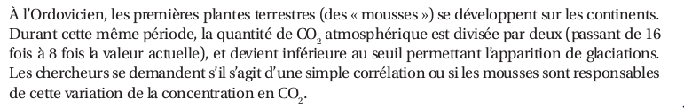

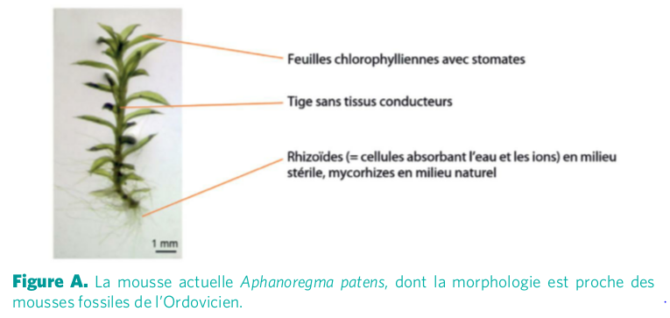

1. En admettant que la croissance des mousses à l’Ordovicien soit identique à la croissance de A.patens en laboratoire, la diminution du CO₂ atmosphérique est elle due à une fixation dans la biomasse terrestre nouvellement apparue ?

2. Quelles sont les actions des plantes terrestres sur l’altération des roches ?

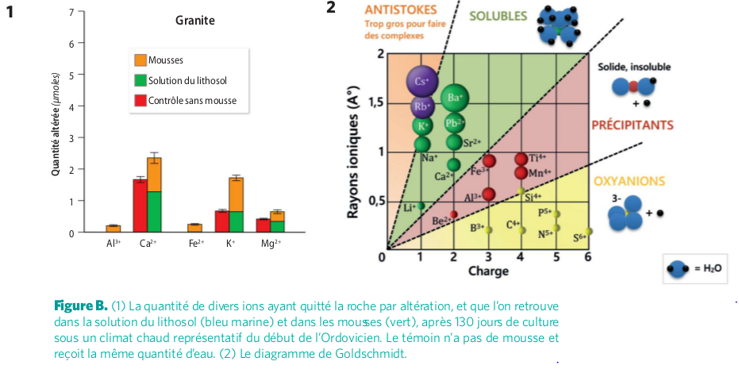

3. Les géologues auteurs de cet article appellent le contrôle sans mousse « contrôle abiotique ». D’après les résultats de la figure B, pourquoi est-il improbable que ce soit le cas ?
4. Par quel mécanisme d’altération les atomes du granite peuvent ils être libérés ? Pourquoi ce processus est-il accéléré par la libération de H+ ou de CO2 par les mycorhizes des mousses ?
5. En utilisant le diagramme de Goldschmidt (figure B-2), montrer que la quantité d’ions libérés dépend de leur nature. En quoi la nature de ces ions pourrait elle poser un problème pour les doser correctement ?
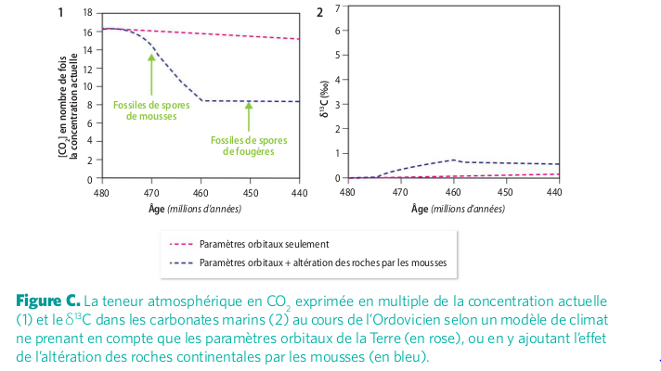

6. En analysant la figure C, déterminer si l’hypothèse initiale des chercheurs est ou non validée et s’ils ont pu identifier le mécanisme de diminution du CO2 atmosphérique à l’Ordovicien.

Exercice 2 : le phénomène El Nino 90 minutes
El Niño désigne à l'origine un courant côtier saisonnier chaud au large du Pérou et de l’Equateur mettant fin à la saison de pêche.
Par extension, ce terme désigne le phénomène climatique particulier, qui se caractérise par des températures anormalement élevées de l'eau dans la partie Est de l’Océan Pacifique sud .
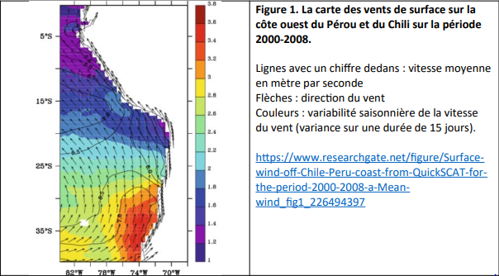

1. Commenter la répartition latitudinale des variations saisonnières de vitesse du vent de la figure 1.
2. Rappeler comment s’effectue le couplage mécanique entre eaux de surface et régime des vents entre 15 et 35°S. Dans quel sens seront ainsi déviées les eaux de surface à proximité de cette côte ?
3. Rappeler la direction et le sens des vents alizés. Nommer la zone latitudinale dans laquelle ils soufflent et donner ses principales caractéristiques.
4. Nommer et schématiser la cellule atmosphérique dans laquelle les alizés sont impliqués au niveau du Pacifique équatorial.
5. Expliquer pourquoi, au niveau de la zone équatoriale, les alizés et les courants de surface sont de même direction et de même sens.
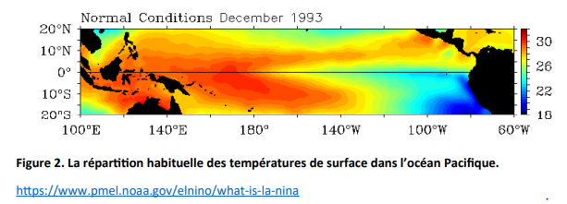

6. Commenter la répartition des températures de surface dans l’océan Pacifique et lier cette répartition aux courants de surface mis en évidence dans les questions précédentes.
7. Rappeler la définition de la thermocline. Schématiser l’allure de cette thermocline sur un transect centré sur 10°S (de la pointe nord de l’Australie à la côte est-américaine).
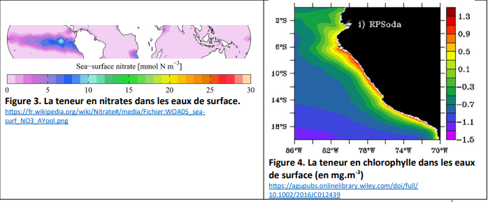

8. Rappeler les principales caractéristiques des eaux profondes, puis interpréter les cartes de répartition des nitrates et de la chlorophylle lors d’une période normale.

Certaines années, un affaiblissement des alizés entraine une profonde modification de la circulation océanique au large des côtes chiliennes et péruviennes. Ce phénomène apparait en décembre donc vers la période de Noël, il a été ainsi nommé El Nino (l’enfant Jésus en espagnol).
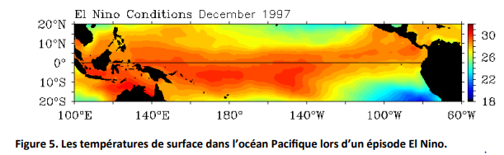

9. Comparer la répartition des températures lors d’un épisode El Nino (figure 5) et en temps normal (figure 2) et relier cela au régime des vents alizés.

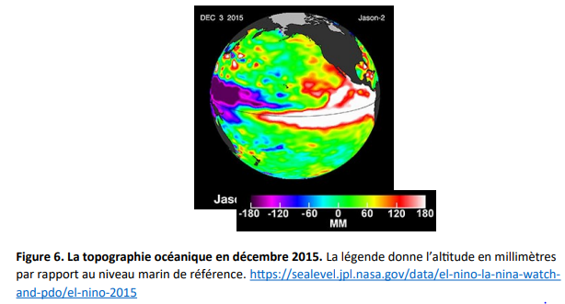

10. Rappeler le principe de la technique permettant de connaitre la topographie océanique.
11. D’après la figure 6, le mois de décembre 2015 a t-il été le siège d’un phénomène El Nino ? Justifier.

Toujours au cours de cette année 2015, la salinité et la concentration en dioxygène dissous ont été mesurées au large de Callao (12°S) au Pérou, au mois d’avril et au mois de décembre, sur 200 mètres de profondeur d’eau.
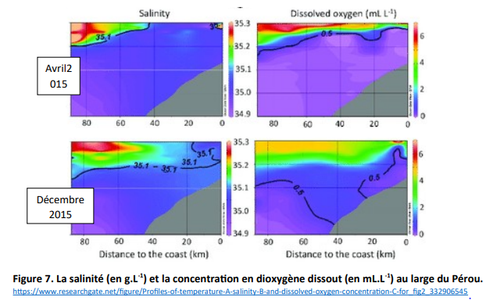

12. La variation de salinité observée avec la profondeur est-elle cohérente avec la variation globale de salinité dans l’ensemble de la colonne d’eau océanique ? Justifier la réponse et proposer une explication.
13. Commenter les résultats de la figure 7 et expliquer l’origine des différences observées entre les mois d’avril et de décembre 2015.
On s’intéresse aux conséquences écologiques et économiques du phénomène El Nino.
A la fin des années 1970, le Pérou a mis en place des quotas de pêche limitant la taille des prises.

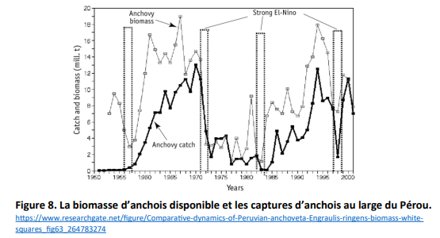

14. Commenter les relations entre la biomasse d’anchois, leur capture et les épisodes El Nino.
15. Réaliser un schéma bilan comparant la circulation de l’eau lors d’un hiver normal et lors d’un hiver El Nino.

Exercice 3 : l’effet du changement climatique sur les relations interspécifiques 30 minutes
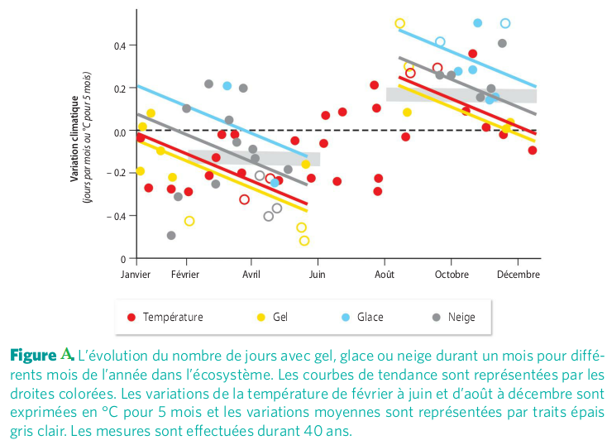

1. A partir des données de la figure A, expliquer pourquoi pour cet écosystème, le terme de « changement climatique » est plus pertinent que celui de « réchauffement climatique ».
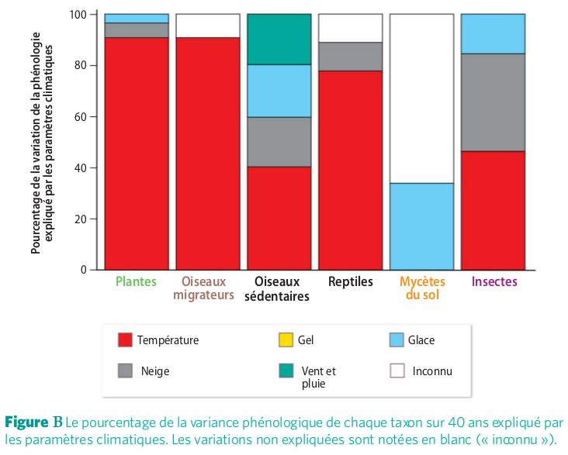

7

2. D’après les données de la figure B, montrer que les phénologies des différents taxons n’évoluent pas à cause des mêmes paramètres climatiques. En utilisant vos connaissances sur la biologie de ces taxons, proposez quelques explications.
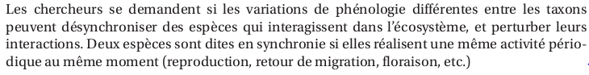

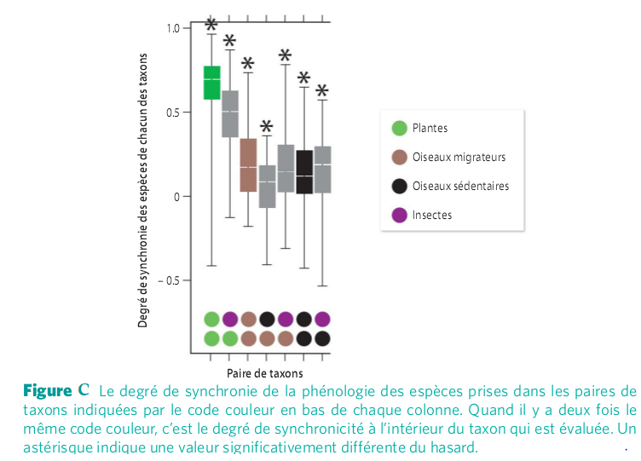

3. En utilisant les figures B et C et en prenant quelques exemples judicieusement choisis parmi les apires de taxons étudiés, expliquer pourquoi le dérèglement climatique, en désynchronisant la phénologie des taxons ou, des espèces au sein d’un taxon, peut induire l’extinction de certaines espèces dans cet écosystème.

Eléments de correction
Exercice 1 : l’effet climatique de l’apparition des plantes terrestres 20 minutes
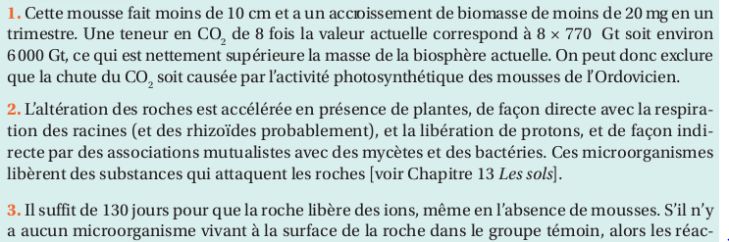

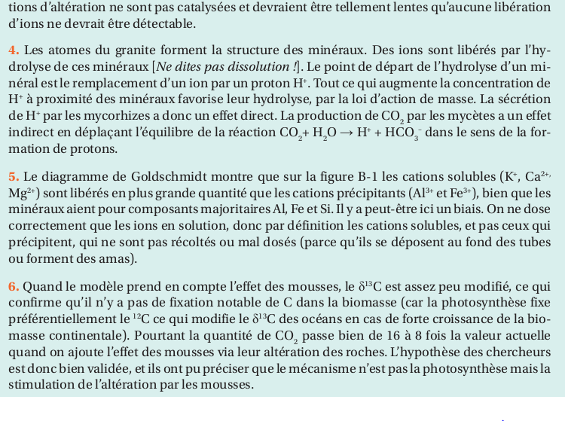

Exercice 2 : le phénomène El Nino 90 minutes
1. Les variations saisonnières de vitesse de vent sont d’autant plus faibles que l’on se rapproche de l’Equateur. En effet, l’Equateur bénéficie d’un flux solaire constant et n’est pas concerné par les saisons, contrairement aux latitudes plus élevées. Au contraire, la zone située vers 35°S est soumise aux déplacements des dépressions et aux anticyclones et présente des vitesses de vents beaucoup plus variables.

2. Lorsqu’on s’éloigne de l’Equateur, le vent n’entraine pas simplement avec lui l’ensemble de la couche d’eau. L'énergie mécanique des vents exerce sur la surface de la mer une force de frottement qui tend à entraîner l'eau de surface dans son sillage. Si cette force de frottement due au vent est équilibrée par la force de Coriolis due à la rotation de la Terre, un courant de surface se crée à 45° à droite de la direction du vent dans l'hémisphère nord (à gauche dans l'hémisphère sud). Par frottement, ce courant de surface entraîne à son tour la couche d'eau sous-jacente, et ainsi de suite. Au cours de ce processus, le courant tourne en profondeur en s'écartant de la direction du vent. Une perte d'énergie se produit d'où une diminution de la vitesse du courant avec la profondeur. Ce mouvement d'ensemble de l'eau ou spirale d'Ekman est globalement dirigé à 90° à gauche de la direction du vent dans l'hémisphère sud. Ici, le vent souffle surtout du sud vers le nord : le courant d’eau de surface est donc dévié vers l’ouest.

3. Les alizés sont des vents d’est, soufflant donc vers l’ouest parallèlement à l’Equateur. La zone équatoriale balayée par les alizés est appelée ZCIT (zone de convergence intertropicale). C’est une zone globalement dépressionnaire et où la force de Coriolis est très faible.

4. Les alizés sont impliqués dans la cellule de Walker aux latitudes équatoriales : ils circulent d’est en ouest au-dessus de l’océan, entament un mouvement ascendant au large de l’Australie (vers 160°E) ; les vents d’altitude soufflent d’ouest en est et entament une subsidence au-dessus des côtes chiliennes et péruviennes.

5. Au niveau de l’Equateur, il n’y a pas de force de Coriolis susceptible de dévier les mouvements : les vents alizés et les courants de surface sont donc parallèles et de même sens. Les alizés poussent donc simplement l’eau de surface vers l’ouest (dans le même sens que l’influence du transport d’Ekman aux latitudes tropicales).

6. Les températures des eaux de surface sont plus élevées au large de l’Australie qu’au large des côtes sud-américaines. En effet, l’eau de surface, qui est chaude, est poussée vers l’ouest par les vents (soit directement par les alizés, soit par les vents du sud et le transport d’Ekman).

7. La thermocline est la couche d’eau située entre les eaux de surface et les eaux profondes, soit entre 200 et 1000 m de profondeur ; la température y diminue et se stabilise autour de 4°C dans l’océan profond. La thermocline remonte au large de la côte sud-américaine, car les eaux de surface chaudes sont chassées vers l’ouest et donc les eaux profondes, plus froides, remontent : on parle d’upwelling côtier.

8. Les eaux profondes qui remontent au niveau de l’upwelling sont riches en dioxygène et en ions minéraux dissous. De plus, la proximité du continent autorise des transports d’ions minéraux vers les eaux de surface. Les deux phénomènes sont donc favorables à la prolifération de plancton. On observe qu’en période normale, les eaux au large de la côte est-américaine sont pauvres en nitrates et riches en chlorophylle. Or, la teneur en chlorophylle reflète la quantité de phytoplancton qui prolifère bien à cet endroit. Plus le plancton prolifère, plus il utilise les nitrates de l’eau, dont la quantité diminue.

9. Lors d’un épisode El Nino, des eaux de surface chaudes refluent d’ouest en est et se dirigent vers la côte est-américaine. Cela s’explique par le fait que les alizés, étant affaiblis, n’arrivent plus à pousser l’eau vers l’ouest.

10. La topographie océanique peut être mesurée par altimétrie satellitaire : un satellite envoie des trains d’ondes qui se réfléchissent sur l’eau et lui reviennent. En parallèle, le satellite détermine très précisément sa position en communiquant avec des balises posées au sol. En combinant les données sur l’orbite du satellite et celles des trains d’onde, on peut reconstituer la topographie océanique. De nombreuses mesures sont nécessaires pour s’affranchir de la topographie dynamique (vagues).

11. En temps normal, l’eau étant poussée vers l’Australie, on s’attend à un bourrelet d’eau à cet endroit et donc à une anomalie positive de la topographie. En période El Nino, l’eau reflue vers l’Amérique du sud, on observe donc un bourrelet d’eau au large des côtes chiliennes et péruviennes. C’est bien ce qui est observé ici : décembre 2015 a été le siège d’un épisode El Nino.
Toujours au cours de cette année 2015, la salinité et la concentration en dioxygène dissous ont été mesurées au large de Callao (12°S) au Pérou, au mois d’avril et au mois de décembre, sur 200 mètres de profondeur d’eau.

12. La salinité diminue globalement avec la profondeur dans la colonne d’eau globale (sur 4000 m). En revanche, ce n’est pas vrai pour les 200 premiers mètres : comme ce sont les eaux au contact de l’atmosphère qui s’évaporent, le sel s’y retrouve plus concentré.

13. Au mois de décembre 2015, on observe une diminution de l’oxygénation des eaux océaniques par rapport au mois d’avril, qui est due à l’arrivée d’une nappe d’eaux chaudes pauvres en dioxygène due au phénomène El Nino (la teneur en gaz dissous diminue lorsque la température de l’eau augmente). Cette eau étant plus chaude, elle s’évapore davantage et la salinité de surface augmente davantage.

14. Les captures d’anchois dépendent à la fois de la biomasse d’anchois, pouvant elle-même dépendre de l’épisode El Nino, et de l’effort de pêche développé. On observe une corrélation entre un épisode El Nino et une diminution de la biomasse d’anchois disponible. Cela peut s’expliquer par un effet bottom-up : les eaux chaudes étant moins oxygénées, le plancton s’y développe moins, donc les anchois ont moins de proies et leur population diminue.
Entre 1957 et 1972, les captures ont augmenté considérablement. On peut penser que l’effort de pêche est devenu de plus en plus grand et, la population d’anchois étant abondante, les prises ont pu être très importantes. En 1977, un épisode El Nino a provoqué un effondrement de la population d’anchois. L’effort de pêche continuant à être important, les populations d’anchois n’ont pas pu se reconstituer efficacement entre 1972 et 1982, date d’un nouvel épisode El Nino. Après celui-ci, les quotas de pêche ont permis une reconstitution efficace du stock. En 1997, un nouvel épisode El Nino a fait décliner de manière temporaire les populations (et les prises) d’anchois.
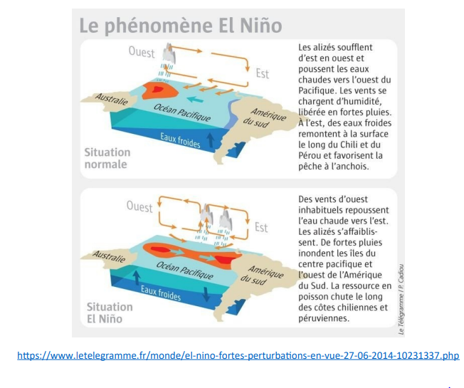
15. Schéma bilan

Exercice 3 : l’effet du changement climatique sur les relations interspécifiques 30 minutes
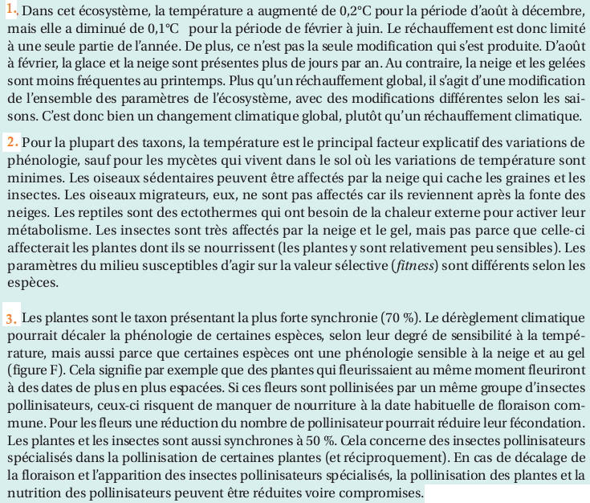

Exercices 1 et 3 tirés du Tout en Un, BCPST2, Dautel et al, Editions Vuibert
Exercice 2 d’après Audrey Proust, Enseignante en BCPST au lycée Lakanal

